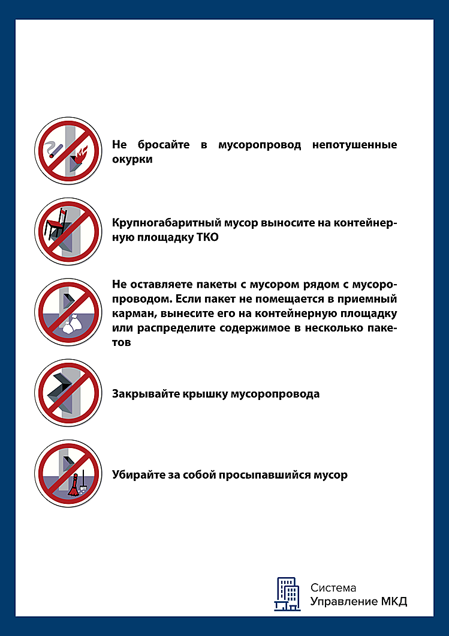
Берегите ваш дом, комфорт в нем
и санитарная безопасность зависит от вас!

Соблюдайте правила пользования мусоропроводом:

УВАЖАЕМЫЕ ЖИТЕЛИ!

